SYNOPSIS

Håndarbejde

Birgit E. Bonefeld

262193



BLUES

Århus Dag- og Aften seminarium

1 Projekt-beskrivelse og -motivation 3
1.1 Håndarbejdes betydning for mig, personligt: Håndarbejde som ventil, modvægt og medspiller i et ikke-kreativt karriere-liv 3
2 Æstetiske arbejdsprocesser 4
2.1 Dannelsesmæssige perspektiver: Forberedelse til fremtidens samfund 4
2.2 Æstetisk arbejdsproces: Mål eller middel? 7
2.3 Arbejdsform; Anarkistisk eller struktureret? 8
3 ”Blå denim og maskinsyning” - Didaktiske overvejelser 9
3.1 CKF og ”Denim og Maskinsyning” 10
3.1.1 Det tekstile arbejdsområde 10
3.1.2 Det skabende håndværk 10
3.1.3 Det samfundsmæssige/kulturelle arbejdsområde 10
3.2 Dokumentation 10
3.3 Projektstyrings-kompetencer 11
3.4 Innovative kompetencer 11
4 Litteraturliste 12

Projekt-beskrivelse og -motivation
Jeg har valgt at arbejde med denim, med følgende spørgsmål:
- Hvordan kan man lege med blå nuancer af denim-stof i en figur-syet kjole?
- Hvordan kan man lege med forskellige tekstile teknikker i og på denim-stof?
- Hvordan kan man farve og affarve denimstof?
- Hvordan kan fokus på ”de gode historier” om denimstof bruges til at stimulere nysgerrighed for samfundsmæssige, historiske og hånd-arbejdstekniske historier?
Jeg ønsker at lege med at skabe nye artefakts af aflagte jeans. I arbejdet med kjolen ønsker jeg at skabe form ud af flade denimstrimler. Som kontrast til den vævede struktur i blå denim, ønsker jeg at skabe et unikt udtryk vha. et andet ”ubegrænset” genbrugsmateriale, nemlig cykelslange, i accessories som smykker og taske(r). Endelig ønsker jeg at opbløde det ”hårde” udtryk i blåt denim vha. forskellige tekstile teknikker, så som applikation, stoftryk, strikning, hækling og broderi.
I mine didaktiske overvejelser fokuserer jeg på den æstetiske arbejdsproces; hvilke læring opnås herigennem, hvordan dannes man til fremtids samfund, og hvordan kan denne arbejdsproces realiseres i håndarbejdsundervisningen.

Håndarbejdes betydning for mig, personligt: Håndarbejde som ventil, modvægt og medspiller i et ikke-kreativt karriere-liv
For mig, som person og som forsker, fungere håndarbejde både som sund modvægt og effektiv medspiller;
Modvægt til akademiske, intellektuelt arbejde, hvor objektivitet tilstræbes. Håndarbejdsarbejdet fungerer helt terapeutisk til at ”komme ud af hovedet” og ”ind i kroppen/hænderne”.
Medspiller, hvor jeg kan opøve kompetencer i projektstrukturering og proces-overskuelse. Jeg tilfredsstilles af at
- fordybe mig i en proces hvor det kommercielle/nyttige ikke en et nødvendigt slutpunkt.
- udforske og indøve nye teknikker.
- opøve metodiske færdigheder, så jeg kan udbrede spændet af ideer, indtryk, der rent faktisk kan realiseres, komme til udtryk.
I mit virke som håndarbejdslærer vil disse personlige håndarbejdsoplevelser være baggrunden og motivation. Jeg vil bestræbe mig på at centrere min undervisning omkring at viderebringe min glæde ved den æstetiske arbejdsproces, og ved at opøve tekniske, praktiske færdigheder.

Æstetiske arbejdsprocesser
Den æstetiske arbejdsproces (Figur 1) kan beskrives som ”Sansemæssige indtryk der via subjektiv fortolkning kommer til udtryk i et konkret produkt”.
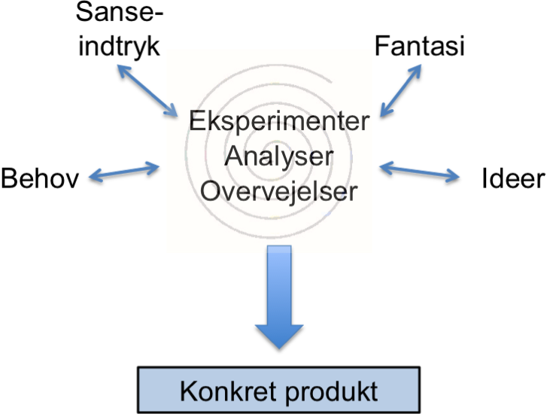
Figur 1: Den æstetiske arbejdsproces
Grafisk præsentation, efter ref . , s. 4.

Læring ved æstetisk arbejdsproces, æstetiske læreproces, adskiller sig fra andre læreprocesser ved at
- elevens personlighed, i kraft af fortolkningen af indtryk, spiller en altafgørende rolle.
- resultere i et produkt, i modsætning til at resultere i intellektuel viden.
- tilstræbe subjektiv fortolkning, i modsætning til andre læreprocesser, der tilstræber indlæring af objektiv karakter (matematik, udenadslære)

Dannelsesmæssige perspektiver: Forberedelse til fremtidens samfund
”I et fremadrettet perspektiv må håndarbejdsundervisningen […] understøtte skolens dannelsesopgave, hvor dannelse forstås som en proces, den enkelte gennemgår under pædagogisk og kulturelt indflydelse med henblik på at forstå sig selv og sin verden, samt sikre, at fremtidens mennesker kan orientere sig og deltage i en ny virkelighed” (ref. Error: Reference source not found, s.12).
Håndarbejdslærerens udfordring ligger i at vurdere hvilke kompetencer der er hensigtsmæssige i denne nye virkelighed.
Institut for fremtidsforskning (IFF) har i bogen ”Creative man” (ref. ) beskrevet deres forestillinger om fremtiden. I oplæget til bogen hedder det:
”Menneskets kreative evne til at forme sig selv og sin omverden i overensstemmelse med sine idealer og ønsker er en uendelig værdifuld og grænseløs ressource […]. Det moderne samfund efterspørger denne evne, fordi selv samme evne igennem nyskabende teknik og organisation kan frigøre menneskelige ressourcer fra rutinearbejde. Det arbejde, der bliver tilovers på fremtidens arbejdsmarked, fordrer således også denne evne, hvorved der opstår en selvforstærkende efterspørgsel på netop kreativt arbejde.
I det 20. århundrede har vi kun set en brøkdel af menneskets kreative potentiale udfoldet. Den voksende efterspørgsel på kreativt arbejde, kombineret med de stadig mere raffinerede værktøjer, vi får til vores rådighed, vil skabe en enorm udvikling i det 21. Århundrede”.
-at udnytte håndarbejdsundervisningen til at fremelske elevernes kreative evner synes oplagt.
Udover at kreativitet bliver en samfunds-efterspurgt kompetencer, vurderer IFF at selvrealisering, f.eks. i form af kreativ udfoldelse, bliver et egentligt behov from fremtidige samfundsborgere (Ref. Error: Reference source not found). Modeller for behovshierakier er vist i Figur 2.
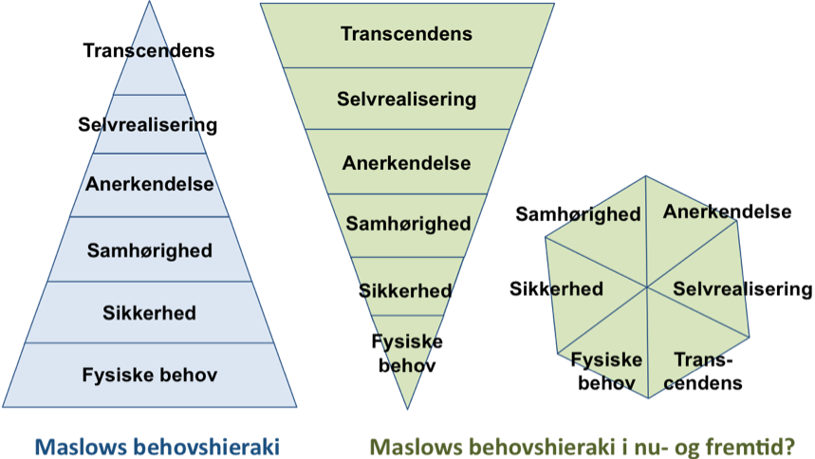
Figur 2: Behovshierakier i for-, nu- og fremtid.
Hvor fysiske behov og sikkerhed tidligere var presserende end behovet for selv-realisering, synes behovspyramiden nu at være vendt på hovedet. –IFF (ref. Error: Reference source not found) beskriver behovs-hierakiet som ”en situationsbestemt vifte af behov, hvor prioriteten afhænger af hvert enkelt individ”.
IFF (ref. Error: Reference source not found) resumerer at når den teknologiske udvikling overtager menneskelige arbejdsområder, er arbejdskraften flyttet til nye område: Fra Landbrug til industri, og siden fra industri til service. IFF vurderer at næste store skridt bliver at i fremtiden vil en stigende del af arbejdsstyrken komme til at arbejde med kreativitet og innovation i en eller anden form. –Både fordi det er nødvendigt og fordi disse mennesker simpelthen foretrækker det. IFF betegner disse mennesker ”Creative Man”, et engelsk begreb der kan oversættes til både det ”kreative” og det ”skabende” menneske.
Hvor logikken i industri-samfundet, ”industrilogikken” var centreret om behovet for og ønsket om materielle goder, blev logikken i ”Dream society” båret af et stigende fokus på immaterielle goder som æstetik og signalværdi; produkter tillægges værdi i kraft af historier og drømme.
IFF beskriver at logikken bag ”Creative man” er behovsdrevet; et samfundsbehov, idet den vestlige verden ikke længere kan konkurrere med andre verdensdele på masseproduktion af produkter. –Og et individuelt behov fordi mennesker vil lægge vægt på, have behov for, at udfolde deres kreativitet i deres forbrug, på deres arbejde og i deres fritid. IFF beskriver i tidsskrift ”Fremtidsorientering” (ref. ) at ”den enkelte vil i fremtiden selv designe alt fra sin egen tilværelse til de produkter hun forbruger i hverdagen. Flere og flere vil komme til at leve for, med og af kreativiteten”. De 3 logikker er skitseret i Figur 3.

Figur 3: Creative mans logik, som supplement til andre logikker
Creative man er ikke en afløser for hverken logikken i industrisamfundet eller Dream Society logik, men snarere et supplement til disse logikker – det tredje ben, der giver taburetten balance.

Æstetisk arbejdsproces: Mål eller middel?
At beskæftige sig med æstetiske arbejdsprocesser, f.eks. den tekstile designproces, har været et vigtigt tema i faghæfter for håndarbejde, siden 1993. Det er således lærerens opgave at søge at skabe gode forhold for læring igennem æstetiske læreprocesser. Værd at overveje er om den æstetiske arbejdsproces i sig selv er et mål, eller om den bevidst skal udnyttes som middel, med henblik på at opøve personlige kompetencer. Kirsten Drotner har formuleret det således (ref.):
”Skal vi lade barnet og den unge udfolde sig praktisk og æstetisk, som det har lyst og som et mål i sig selv?... Eller skal vi omvendt anvende de praktiske og æstetiske aktiviteter som midler til at gøre børnene og de unge mere bevidste, mere rustede til at klare sig i det øvrige liv?”
Som udøver at håndarbejde er jeg selv motiveret af at have et konkret mål for mine kreative udfoldelser. Derfor vil det være naturligt for mig at tilrettelægge undervisning, så den æstetiske arbejdsproces bliver et vigtigt middel i den tekstile designproces. Jeg ser potentiale i at udnytte den æstetiske arbejdsproces som middel til
- at lære at kunne realisere egne ideer i unikke og personlige udtryk. Derved opøves innovative kompetencer, der er karakteriseret ved at resultere i en øget merværdi, frem for ”blot” kreative kompetencer. I sondringen mellem kreative og innovative kompetencer benytter jeg IFF’s (ref. Error: Reference source not found, s. 27ff) og Wikipedia’s (ref ) definition; (Innovation: Aktiviteter, som på grundlag af ny viden, udvikler nye muligheder, der ved udnyttelsen genererer en merværdi).
- at lære projektstyring (planlægge en proces fra idé til produkt).
- at lære at erkende og anerkende at det ”det gode håndværk” er tidskrævende.

Arbejdsform; Anarkistisk eller struktureret?
Når håndarbejde udføres ved æstetiske arbejdsprocesser, kan forskellige arbejdsformer benyttes. Nogle personer foretrækker en ”anarkistisk” tilgang til processen, mens andre (inkl. mig selv) motiveres af en mere struktureret arbejdsform. Forskellen mellem de 2 arbejdsformer ligger i hvor meget mental forberedelse og planlægning, der går forud for selve det praktiske arbejde.
I erhvervslivet opereres der med 2 forskellige projekt-forløb, hhv. det lineære og det iterative forløb (Figur 4).
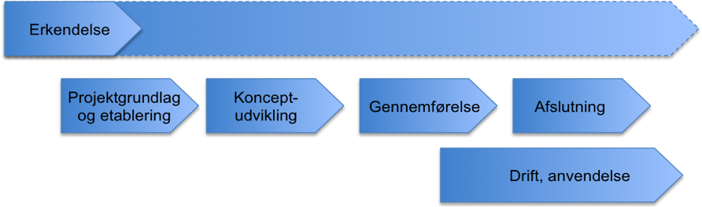
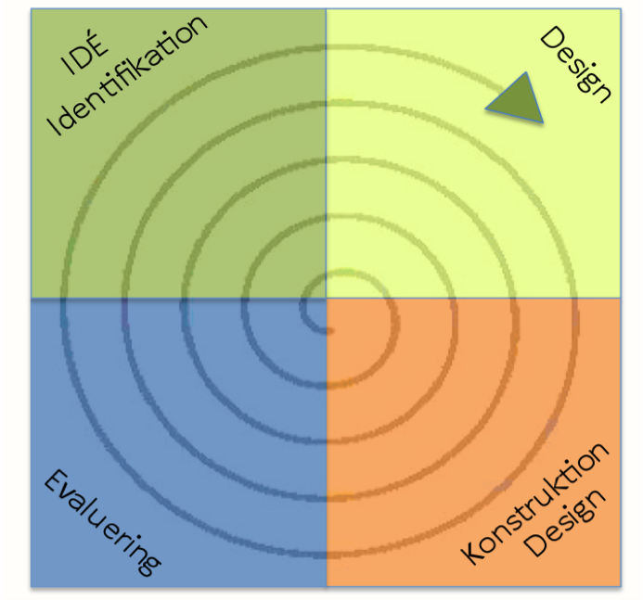 | Figur 4: Projekt-forløb  Øverst er skitseret et generelt, lineært projektforløb (frit efter figur 3.01A i ref ).  Nederst er skitseret et såkaldt iterativt projektforløb (frit efter figur 9 i ref ).
Andre arbejdsform-modpoler i den æstetiske arbejdsproces er præsenteret i Håndarbejdsfagets Didaktik (ref. Error: Reference source not found, s. 8ff), hvor der sondres mellem den intuitive og den analytiske.
Som lærer ønsker jeg at tilstræbe en kombination af disse modpoler, så det bedste fra begge poler kan udnyttes; en disciplinering af den anarkistiske tilgang og en frisættelse af den strukturerede tilgang. En model for en sådan integreret arbejdsform er præsenteret af Leif Vesterlund (ref. , s. 101), og skitseret i Figur 5.
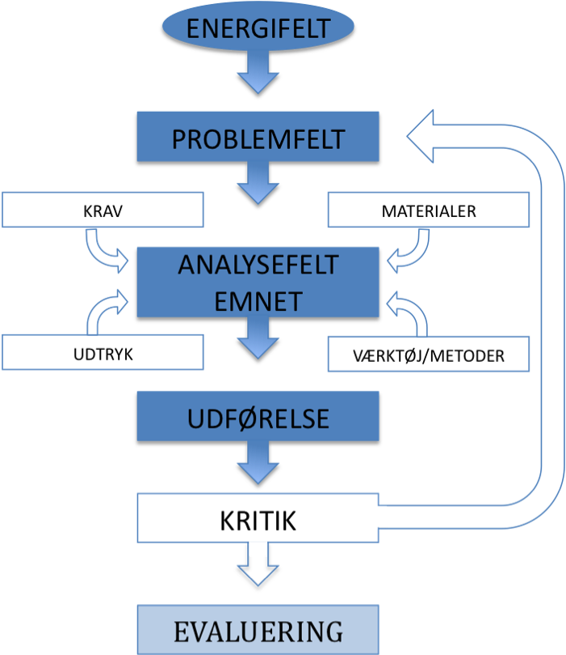
Figur 5: Arbejdsformen i praktisk eksperimentel aktivitet
Modellen er inspireret professionelle designforløb, der udspringer af erhvervslivets vilkår og behov. Modellen indeholder både det analytiske, lineære element, og det intuitive, iterative element.

”Blå denim og maskinsyning” - Didaktiske overvejelser
Eleverne skal fremstille et penalhus af denim, og give det et personligt udtryk. Penalhusets form (trekantet ”gavl”) og lukning (lynlås) er givet af læreren. Der arbejdes med symaskine, både til fremstilling af penalhuset, og som mulig dekorations-teknik.

CKF og ”Denim og Maskinsyning”
Som oplæg til forløbet, fortælles en ”god historie” om denim-stof, f.eks. med udgangspunkt i selve materialet eller dets kulturhistorie (se afsnit 3.1.3). Oplæggets funktion er:
- At pirre elevernes nysgerrighed for materialets kontekst og plads i samfundet
- At ”lade energifeltet” , jvf modellen i Figur 5), så eleven motiveres til med-ejerskab på forløbet.

Det tekstile arbejdsområde
Tekstile teknikker | Symaskinens sømme  Maskinbrodering  Isyning af lynlås  (isyning af knapper
Tekstile materialer | Denim stof, aflagt og nyt  Lynlås, knapper

Det skabende håndværk
Der arbejdes ”skabende” med dekoration af penalhuset. Eleverne opfordres til at lade sig inspirere af deres omverden, og tage billeder med deres mobil-telefon. Disse mobil-billeder overføres til pc for videre forarbejdning, eller fortolkes som skitse.

Det samfundsmæssige/kulturelle arbejdsområde
Materialelære | Bomuld, vegetabilske fiber  Andre naturlige fibre  Farvning (indigo)  Affarvning: Pimpsten, enzymatisk  Indvævning af elastisk syntetisk fiber
Kulturhistorie | Uld-dyrkning og slave-arbejde  Mine-arbejderes arbejdsbeklædning  Friheds- og ligestillingssymbolik af jeans
Samfundsmæssige aspekter | Genbrug/remake  Mode-signaler i jeans-beklædning  Miljøbelastning ved jeans-produktion

Dokumentation
En forudsætning for konstruktivt arbejde med design-processen (eller projekt-processen) er at processen dokumenteres(Ref. Error: Reference source not found),. Eleverne opfordres til at gøre dette i udleverede hæfter, (der opbevares i faglokalet). Det pointeres at formålet ikke er at ”tjekke at de laver noget” men at det er for at de selv kan huske deres ideer, og hvordan de kom til målet.

Projektstyrings-kompetencer
Undervisningen kan tilrettelægge så der arbejdes overordnet ud fra en projekt-model (Figur 5). Der fokuserer på projekt-processen; idet eleverne opfordres til;
- at formulere deres idé (det forventede produkt) samt en mulig vej til at nå dette mål. ”Formuleringen” kan gøres ved skitsetegninger eller tegneserie.
- at dokumentere processen med billeder (med mobil-telefoner?) af del-resultater, og præsenteres for muligheden at overføre billeder til pc.
- præsentere produktet og ”vejen dertil” i slutningen af forløbet, enten ved en plakat/planche, ved et indlæg på skolens, fagets eller elevens egen webside eller ved en mundtlig præsentation.

Innovative kompetencer
Ved at indlægge frihed i dekoration af penalhuset, trænes elevens selvstændige, målrettede kreativitet. Efter forløbet diskuteres med eleverne om penalhusene har opnået ”merværdi” i kraft af deres unikke udsmykning.

Litteraturliste

”Håndarbejdsfagets Didaktik” af Anne-Grethe Andersen, Lone Fabech, Mette Jørgensen og Hanne Schneider.
”Creative man” redigeret af Klaus Æ. Mogensen. Udgivet af Institut for fremtidsforskning (www.creativeman.info)
”Creative man” af Klaus Æ Mogensen. Fra ”Fremtidsorientering, tema: design og æstetik”, nr. 3, 2004.
”Æstetiske læreprocesser og flerdimensionel læring” af Kirsten Sandager. Fra ”Bredde og dybde i undervisningen. Æstetiske læreprocesser” CVU Vest Press.
www.wikipedia.com. Version fra 12. april 2008, 17:58
”Projektstyring -med enkle midler” af Hans Mikkelsen og Jens O. Riis. Prodevo ApS.
”Projektledelse. Teori og praksis”. Af Bjarne Kousholt. Nyt Teknisk Forlag.
”Praktisk eksperimentelle kurser” af Leif Vesterlund. Fra ”Praktisk eksperimentel undervisning”. Forlaget Klim.

